
基于B/S架构的在线数独对战平台
系
统
设
计
说
明

课 程： 软件工程
题 目： OurSudoku
成 员： SE-2020-G02

系统/子系统设计(结构设计)说明(SSDD)
说明：
1.《系统/子系统设计(结构设计)说明》(SSDD)描述了系统或子系统的系统级或子系统级设计与体系结构设计。SSDD可能还要用《接口设计说明》(IDD)和《数据库(顶层)设计说明》(DBDD)加以补充。
2.SSDD连同相关的IDD和DBDD是构成进一步系统实现的基础。贯穿本文的术语“系统，，如果适用的话，也可解释为“子系统”。所形成的文档应冠名为“系统设计说明”或“子系统设计说明”。

文件状态：  [ ] 草稿  [ ] 正式发布  [√] 正在修改 | 文件标识： | SE2020-G02-系统设计说明
文件状态：  [ ] 草稿  [ ] 正式发布  [√] 正在修改 | 当前版本： | 0.1.1
文件状态：  [ ] 草稿  [ ] 正式发布  [√] 正在修改 | 作者： | 刘羽佳、张鑫、潘言
文件状态：  [ ] 草稿  [ ] 正式发布  [√] 正在修改 | 完成日期： | 2020.12.02

版本历史

版本 | 作者 | 参与者 | 起始日期 | 备注
0.0.1 | 潘言 | 潘言 | 2020.11.22-11.29 | 初稿
0.0.2 | 潘言、张鑫 | 潘言、张鑫 | 2020.11.30-12.3 | 第一稿

目录
系统/子系统设计(结构设计)说明(SSDD) 1
1引言 3
1.1标识 3
1.2系统概述 3
1.3文档概述 3
1.4基线 3
2引用文件 3
3系统级设计决策 3
4系统体系结构设计 4
4.1系统总体设计 4
4.1.1概述 4
4.1.2设计思想 5
4.1.3基本处理流程 5
4.1.4系统体系结构 5
4.1.5功能需求与系统配置项的关系 6
4.1.6人工处理过程 6
4.2系统部件 6
4.3执行概念 7
4.4接口设计 7
4.4.1接口标识和图表 7
5运行设计 9
5.1系统初始化 9
5.2运行控制 9
5.3运行结束 9
6系统出错处理设计 9
6.1出错信息 9
6.2补救措施 9
7系统维护设计 9
7.1检测点的设计 9
7.2检测专用模块的设计 10
8尚待解决的问题 10
9需求的可追踪性 10
10注解 10
附录 10

1引言

1.1标识
本文档适用于在线数独对战平台（OurSudoku），Beta1.0.0版本

1.2系统概述
本文档适用的工程：在线数独对战平台，Beta1.0.0版本
系统的名称：OurSudoku
产品所有权：浙大城市学院计算机与计算机科学学院软件工程专业软件工程课程G02小组
任务提出人：杨枨教授
用户：广大数独爱好者
开发方：软件工程课程小组成员
支持机构：浙大城市学院计算机与计算科学学院

1.3文档概述
本文档旨在清晰地描述系统的总体设计，包括体系结构设计、运行设计、出错信息设计等。借此让开发人员明确未来开发的方向和目标，也为了能够使任务分配更加细化，以便未来的工作分配。
本文档的阅读对象有开发人员、测试人员、对文档进行评审的人员和项目组及其他有权需要调用本文档的人员。如若其他人员阅读甚至引用，需征求小组组长的意见。

1.4基线
本文档通过评审后，接下来应该进行详细设计计划文档的编写，其中包括：界面设计、数据库设计、关键算法设计、使用PDL或者其他伪代码语言进行详细设计的思路描述等。
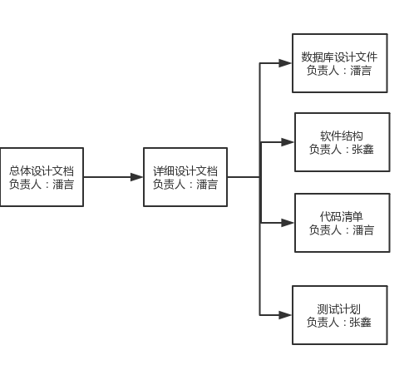

2引用文件
- 张海藩,牟永敏.软件工程导论（第6版）[M].清华大学出版社:北京,2012年8月:35.

3系统级设计决策
在用户输入查询的信息时，如果查询的格式不符合数据库的查询规则，如想查找题号，但用户输入了“abcde”这种字符串，而不是一串数字，系统会首先判定这不是一个合法的输入，并将错误信息返回给用户。每一个用户合法的输入都会通过MySQL中的select语句来进行查询，在使用Java编写的后端程序中返回给后端程序一个ResultSet形式的返回值，后端程序可以通过ResultSet中的next方法来遍历该ResultSet，由于当采用left out join、right out join等多表查询语句时，会大大降低数据库查询的速度，所以在非必要时刻尽量避免多表查询操作，以提高效率。
在注册界面，用户点击“注册”按钮后，客户端会将用户填写的信息发送到服务端，由服务端通过JDBC将新用户的信息插入到MySQL数据库中，响应时间TBD，该操作优先级极高，需要保证用户注册后即可登录，选择实现插入的方法是使用MySQL中的insert语句，在插入之前会检查每个数据的合法性，如果产生不合法输入，就直接返回错误信息至客户端，提醒客户重新输入。
在登录界面，用户点击“登录”按钮后，客户端会将用户填写的信息发送到服务端，由服务端通过JDBC读取MySQL数据库中的信息，并将通过用户名搜索到的密码与用户输入的密码进行匹配，然后返回相应的值（登录成功/登录不成功），响应时间TBD，选择实现读取用户密码的方法是使用MySQL中的select语句，没查找到该用户和用户的密码错误都会返回“用户名与密码不匹配”，以防止出现恶意尝试破译他人账号的可能。
在做题界面，用户只能通过鼠标点击的方式完成数据的输入（做题过程），这个过程中不会出现不合法的数据，在用户点击“提交”后，客户端会首先判断该题目的每一个方格中是否已经有了数字，若有方格还没有数字，则不向后端发送请求而是直接向用户返回“题目未完成”；若每个方格中都有了数字，则将用户填写的答案发送至服务端，由服务端通过JDBC读取数据库中的正确答案，然后与用户的答案进行对比，然后返回用户的答案正确与否，响应时间TBD。
在创建比赛房间界面，部分用户的不合法输入（如房间名过长）会在客户端直接进行判断，若出错，则将错误结果呈现给用户，若没出错，则向服务端发送请求。服务端在收到请求后首先判断用户的输入是否合法（如房间名含有色情、暴力、反动等不良信息，房间名含有不合法字符），若有不合法的现象，则直接返回给客户端，若无，则正常生成一个房间给用户，响应时间TBD。
在用户信息修改界面，服务端会在用户点击“提交”后首先判断用户的输入是否存在部分不合法情况（如用户名长度过长），若产生问题，则直接将错误结果呈现给用户，若没有问题，则将所有的用户信息发送给服务端，由服务端判断用户的输入是否存在不合法行为（如用户名含有色情、暴力、反动等不良信息，用户名含有不合法字符），若发现不合法现象，则直接返回给客户端，若无，则通过JDBC调用MySQL数据库中的update语句对用户的数据进行更新，响应时间TBD。
在本数据库中，数据库应能支持普通用户查看数独的题目信息（非答案信息）和普通用户非私密信息，如用户ID，用户性别，用户手机号等，但不能查看其他用户的密码等私密信息，为保证数独游戏的公平性，数据库不允许普通用户直接查看数独题目的答案，在用户经过前端的查看答案请求提交后，应给用户一个标识，标记该用户已经查看过某一题的答案了，在往后的随机推送题目的过程中就不应该给用户继续推送该题目。当然，普通用户不允许查看任何管理员用户的信息。对于管理员用户来说，管理员用户可以查看数据库中的所有信息，包括用户的密码和任意题目的答案，并在必要的时候对数据进行一定程度上的修改，但禁止管理员修改用户的密码。
为了保证数据的保密性，MySQL中可以用grant关键字来为用户授予权限，不同的用户有不同的权限，权限不够的用户无法进行某些操作，借此可以保证数据的保密性。从私密性的角度来说，用户的密码还会采用一定的加密算法，使得密码在数据库中不以明文的形式出现，这样就能保证用户的密码不会被人盗取，即使被盗取了，也需要一定的方法去破译，所以密码只有可信的实体能够查看，也就保证了数据的私密性。
为了保证整个系统的灵活性，系统会为每项操作设定优先级，优先级高的操作会被优先执行，甚至暂停正在执行的线程，抢占系统资源，优先完成优先级高的操作。

4系统体系结构设计

4.1系统总体设计

4.1.1概述

4.1.1.1功能描述
本系统要求能够实现用户的注册和登录功能，满足至少50人以上同时在一个房间进行比赛，允许用户写题解，允许用户查看他人的题解，允许用户对题解进行评论，允许用户进行自主练习，能够实现用户的关注功能和邀请功能，允许用户自主出题并检查出的题目是否存在唯一解（悬赏），让用户能够在个人主页查看自己写过的、收藏过的、赞过的题解，以往进行的、即将进行的、正在进行的比赛和所有收到的赞与评论消息。性能部分TBD。

4.1.1.2运行环境
操作系统：window
编译程序：在线数独对战平台Beta1.0.0版本
通信软件：xshell
相关应用软件：intellij，eclipse，HBuilder，WebStorm
数据库：MySQL

4.1.2设计思想

4.1.2.1系统构思
本系统创建之初的目的在于能构建一个数独在线竞技平台，可供数独爱好者在同一个房间进行竞技，在题解部分相互交流，通过排位的分数来激励数独爱好者，让他们更加有动力。为了更好地达到相互交流的目的，本系统还设置了关注功能。为满足部分数独爱好者不仅仅想做一个解题者，也想做一个出题者的需求，本系统允许数独爱好者将他们自己出的题目提交给本系统，由系统检测用户出的题目是否合法。对于每一次的天梯排位比赛，记录用户的成绩并通过一定的算法将这个成绩转换成积分的形式，让这个用户的个人实力显得更加直观。

4.1.2.2关键技术与算法
简要说明本系统设计采用的关键技术和主要算法。
关键技术：
Spring Boot：Spring Boot是Java平台上的一种开源应用框架，提供具有控制反转特性的容器。通过Spring Boot，能够大大降低开发人员的工作量，并且能够使代码的结构更加规范，不易出错。
JDBC：JDBC是Java语言与数据库进行链接的重要方式，通过preparedStatement，Java程序才能够编译MySQL语句，并将这个语句执行，通过resultSet，Java程序才能够获得相应MySQL语句的返回值。
多线程：由于本系统需要能够满足多个用户在同一个房间同时进行比赛，所以对房间的每一个用户都要单独开一个线程，以达到能够及时相应用户的各种请求的功能。

主要算法：
Dancing Link：（在本条解释中N为二进制的第N位，X为被选中格子的横坐标，Y为被选中格子的纵坐标）将每一种状态看成是二进制当中的一位，第1-81位分别表示（1，1）-（9，9）共81个格子是否有数字，公式为X=INT((N-1)/9)+1; Y=((N-1)%9)+1; N=(X-1)*9+Y。第82位为第1行填了数字1，第83位为在第1行填了数字2，以此类推直至第162位为第9行填了数字9，公式为X=INT((N-81-1)/9)+1; Y=((N-81-1) Mod 9)+1; N=(X-1)×9+Y+81。同理，第163-243位分别为第1列填了数字1到第9列填了数字9，公式为X=INT((N-162-1)/9)+1；Y=((N-162-1) Mod 9)+1；N=(X-1)×9+Y+162。第244-324位分别为第1宫填了数字1到第9宫填了数字9，公式为X=INT((N-243-1)/9)+1；Y=((N-243-1) Mod 9)+1；N=(X-1)×9+Y+243
天梯排位算法：天梯赛的排名能够非常直接地反应一个人的水平，而这个人的水平又可以用三个参数：最高解题难度（段位）（l（小写的L））、做题平均用时（t）、成功解题率（a）来表示，而最终通过一个公式来换算成积分（rank）。公式见图 1
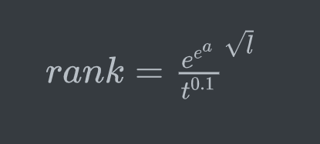
图 1
最终得出的rank四舍五入取整。
最高解题难度：从1-9级，实行晋级制，即当一个人在连续的10盘天梯排位中挑战更高一级的难度（若难度不同则取最低）且成功解题率达到70%，则被视为晋级成功。而若是在连续的10盘天梯排位中成功解题率不足20%，则段位-1并重新计算成功解题率等数值，若无，则置为0。
做题平均用时：只记录用户解难度为自己段位的题的数据。
成功解题率：只记录用户解难度为自己段位的题的数据。

4.1.2.3关键数据结构
简要说明本系统实现中的最主要的数据结构。

Admin
字段名 | 数据类型 | 默认值 | 允许非空 | 自动递增 | 是否为主键 | 备注
Admin_ID | 字符串 |  | false |  | true | 管理员ID
Admin_pwd | 字符串 |  | false |  | false | 管理员密码

Blogs
字段名 | 数据类型 | 默认值 | 允许非空 | 自动递增 | 是否为主键 | 备注
User_ID | 字符串 |  | false |  | false | 用户ID
Problem_ID | 字符串 |  | false |  | false | 题目ID
Blog_path | 字符串 |  | false |  | false | 博客存储路径

User
字段名 | 数据类型 | 默认值 | 允许非空 | 自动递增 | 是否为主键 | 备注
User_ID | 字符串 |  | false |  | true | 用户ID
User_pwd | 字符串 |  | false |  | false | 用户密码
User_level | 整数 | 1 |  |  | false | 用户段位
User_profile-photo | 图片 |  |  |  | false | 用户头像
User_avetime | 浮点数 | 0 |  |  | false | 用户解题平均用时（难度与段位匹配）
User_age | 整数 |  |  |  | false | 用户年龄
User_nickname | 字符串 | User_ID |  |  | false | 若用户不主动设置则默认与ID相同
User_sex | 布尔 |  |  |  | false | 用户性别（男为真，女为假）
User_education | 字符串 |  |  |  | false | 用户学学历

Problem
字段名 | 数据类型 | 默认值 | 允许非空 | 自动递增 | 是否为主键 | 备注
Problem_ID | 字符串 |  | false | true | true | 题目ID
Problem_level | 整数 |  | false |  | false | 题目难度
Problem_path | 字符串 |  | false |  | false | 题目存储路径
Problem_ans | 字符串 |  | false |  | false | 题目答案存储路径
Problem_solved | 布尔 | false |  |  | false | 悬赏题目是否被解出

4.1.3基本处理流程

4.1.3.1系统流程图
图14图15为我们系统的数据流程图。
Error: Reference source not found包含了和题目有关的出题做题解法三个模块以及题目解法信息的数据流程。
Error: Reference source not found为对战和个人信息模块的以及房间信息和用户信息的数据流程。

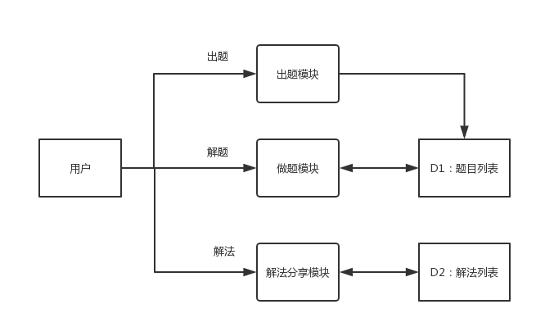
图 14
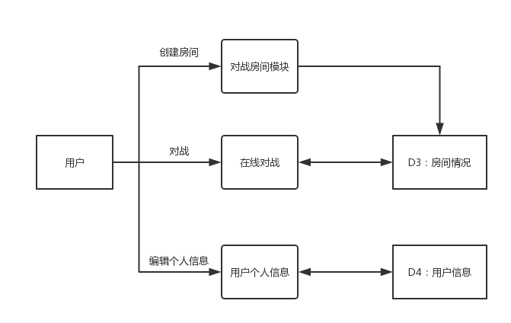
图 15

4.1.3.2数据流程图
图 6出题模块处理流程图，当进入出题界面后，需要用户输入题目的基本信息以及题面，提交过后平台会检查该题目是由有唯一解，如没有唯一解，则需要重新输入信息，直到有唯一解，然后用户选择是否悬赏，接着就会将题目的信息录入题目信息的数据库，同时结束出题。

图 17为做题模块处理流程图，当进入做题界面时，平台会结合题目基本信息数据生成题目信息页面，这是用户需选择要做的题目，接着平台会根据所选题目的详细信息数据生成做题界面，接着就开始做题了。

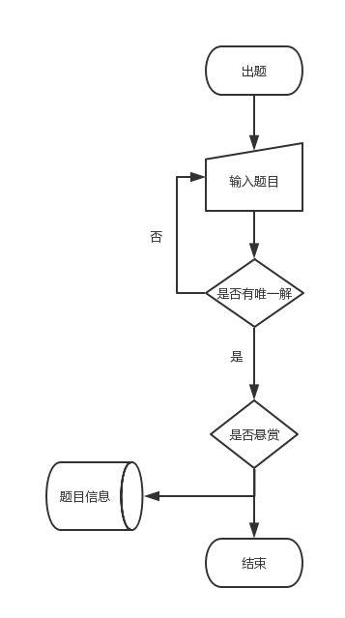
图 16
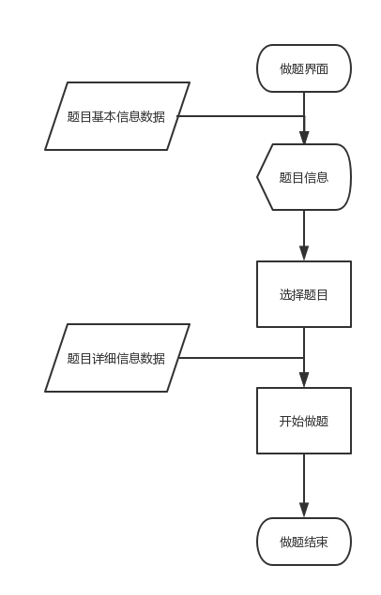
图 17

图 Error: Reference source not found为在线对战模块的处理流程图，需要在线对战，不同模式有不同的选择，如创建房间需要输入党建信息，接着平台将房间信息录入房间信息数据库，即可开始比赛；如果时查看房间，则平台会从房间信息数据库中获取房间信息，生成房间信息的界面，用户需选择房间，选择后即可开始比赛。

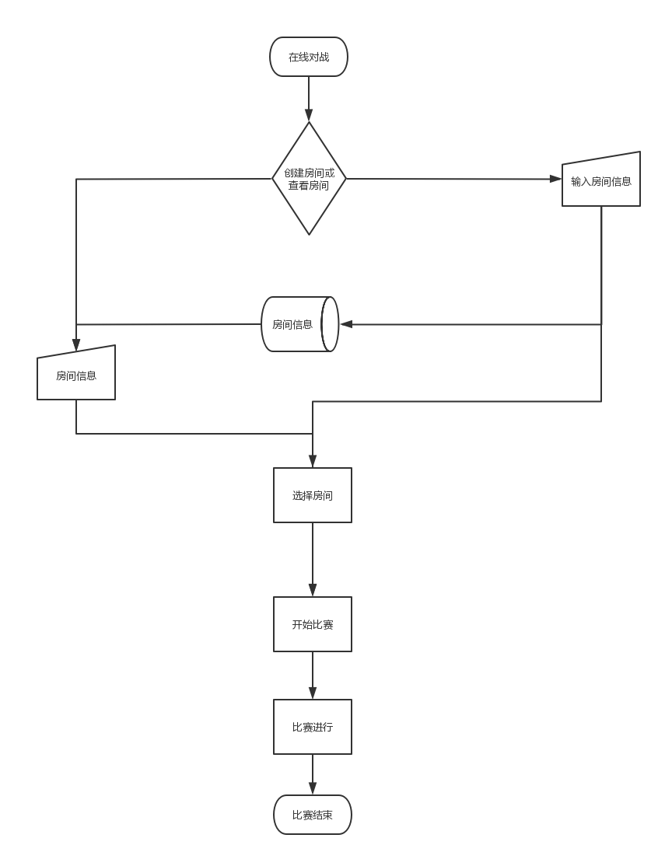
图 18

图 Error: Reference source not found为解法分享模块处理流程图，想进入解法分享模块，需先选择题目，接着平台会根据题目解法信息生成解法分享界面，如果想分享解法，需要输入解法，平台会讲解法录入解法信息数据库。
图 为天梯排位处理流程图，天梯排位界面由平台从天梯信息数据库中获取天梯信息，生成天梯界面。

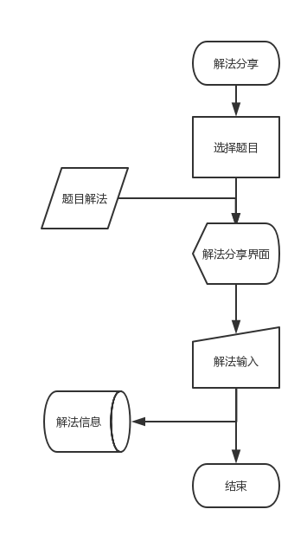
图 19

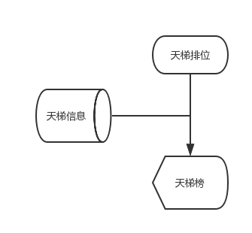
图 20

4.1.4系统体系结构

4.1.4.1系统配置项
一级标识符 | 二级标识符
主页 | 主页
登录注册 | 登录
登录注册 | 注册
比赛模块 | 难度选择
比赛模块 | 我的比赛
天梯排位模块 | 天梯排位
悬赏模块 | 接悬赏
悬赏模块 | 发布悬赏
练习模块 | 题目难度选择
练习模块 | 解题
练习模块 | 题解
用户主页模块 | 用户主页（自己）
用户主页模块 | 用户主页（他人）
用户主页模块 | 管理员页面

4.1.4.2系统层次结构
本系统大致分为五个模块以及一个用户系统，具体见图 20。其中五个功模块有题目练习模块，天梯排位模块，在线对战模块，数独解法分享模块以及题目管理模块，同时还有一个用户管理系统。
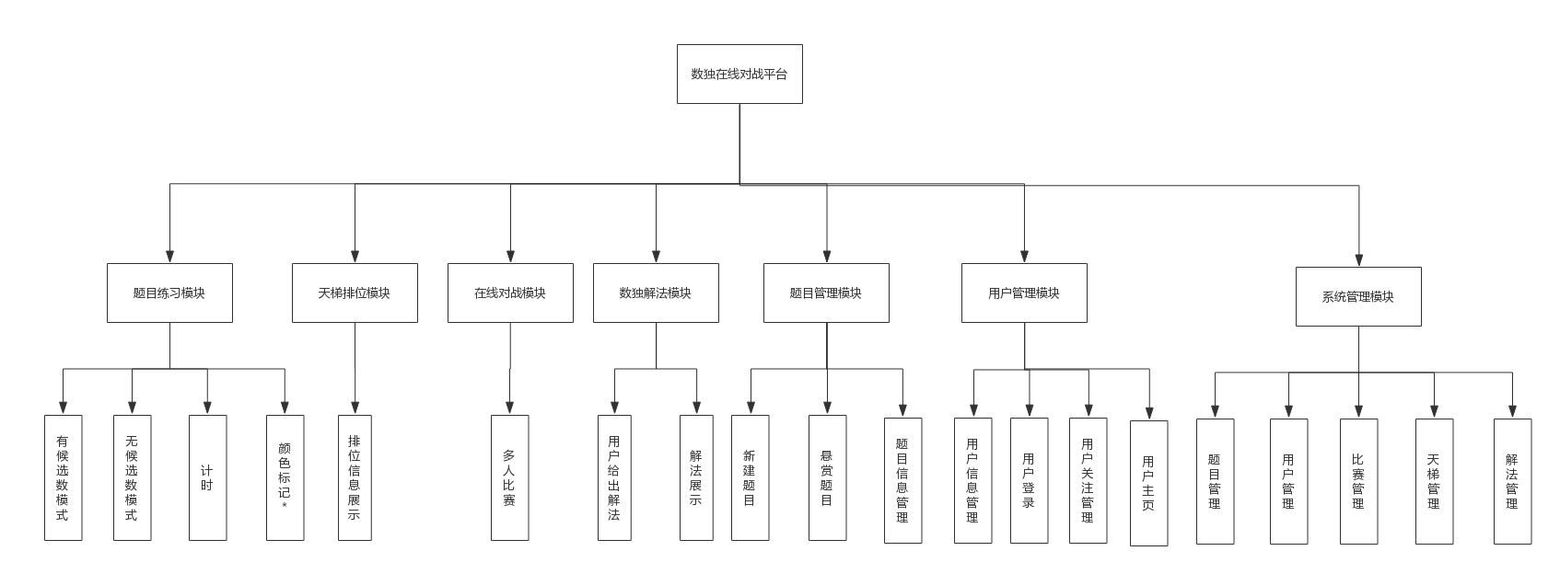
图20

4.1.4.3系统配置项设计
一级标识符 | 二级标识符 | 功能内容
主页 | 主页 | 敲入网站名后看到的网站主页
登录注册 | 登录 | 用户登录页面
登录注册 | 注册 | 用户注册页面
比赛模块 | 难度选择 | 根据难度选择比赛房间
比赛模块 | 我的比赛 | 包含三种状态的比赛：正在进行中，待开始，已结束
天梯排位模块 | 天梯排位 | 天梯排位的展示页面
悬赏模块 | 接悬赏 | 待解决的悬赏题目汇总页面
悬赏模块 | 发布悬赏 | 发布悬赏的页面
练习模块 | 题目难度选择 | 根据题目难度划分的题目汇总页面
练习模块 | 解题 | 数独的解题界面
练习模块 | 题解 | 数独题解信息页面
用户主页模块 | 用户主页（自己） | 用户看到的自己的信息的页面
用户主页模块 | 用户主页（他人） | 用户看到的他人的信息的页面
用户主页模块 | 管理员页面 | 管理员对网站各种信息进行管理的页面

4.1.5功能需求与系统配置项的关系
功能需求 |  | 出题 | 做题 | 比赛 | 解法分享 | 天梯排位
一级标识符 | 二级标识符
主页 | 主页
登录注册 | 登录
登录注册 | 注册
比赛模块 | 难度选择 |  |  | √
比赛模块 | 我的比赛 |  | √ | √
天梯排位模块 | 天梯排位 |  |  |  |  | √
悬赏模块 | 接悬赏 |  | √
悬赏模块 | 发布悬赏 | √
练习模块 | 题目难度选择
练习模块 | 解题 |  | √
练习模块 | 题解 |  |  |  | √
用户主页模块 | 用户主页（自己） |  |  |  | √
用户主页模块 | 用户主页（他人） |  |  |  | √
用户主页模块 | 管理员页面

4.1.6人工处理过程
TBD

4.2系统部件
OurSudoku主页：主页
OurSudoku注册页面：注册页面
OurSudoku登录页面：登录页面
OurSudoku个人主页：个人主页
OurSudoku其他用户主页：其他用户主页
OurSudoku比赛页面：比赛页面
OurSudoku比赛难度选择页面：比赛难度选择页面
OurSudoku创建房间页面：创建房间页面
OurSudoku发布悬赏页面：发布悬赏页面
OurSudoku练习页面：练习页面
OurSudoku练习难度选择页面：练习难度选择页面
OurSudoku题解页面：题解页面
OurSudoku排名页面：排名页面

主页：用户进入网站第一眼看到的，有供小白学习的教学过程，开发状态：待开发
注册页面：给用户提供注册的途径，开发状态：待开发
登录页面：给用户提供登录的途径，开发状态：待开发
个人主页：给用户提供查看/修改自己的信息的途径，开发状态：待开发
其他用户主页：给用户提供查看他人信息的途径，开发状态：待开发
比赛页面：给用户提供进行比赛的途径，开发状态：待开发
比赛难度选择页面：给用户提供筛选房间时选择比赛难度的途径，开发状态：待开发
创建房间页面：给用户提供创建房间的途径，开发状态：待开发
发布悬赏页面：给用户提供出题的途径，开发状态：待开发
练习页面：给用户提供自主练习的途径，开发状态：待开发
练习难度选择页面：给用户提供选择自主练习难度的途径，开发状态：待开发
题解页面：给用户提供查看他人题解，学习大神思路的途径，开发状态：待开发
排名页面：给用户查看天梯排行榜的途径，开发状态：待开发

计算机硬件描述：
处理器：英特尔酷睿i7 8750H处理器
CPU主频：2.2GHz
最高睿频：4.1GHz
字长：64位
内存：8GB DDR4内存，传输速率：2133～3200 MT/s
外存：512GB PCIE固态硬盘，速度5GB/s

4.3执行概念
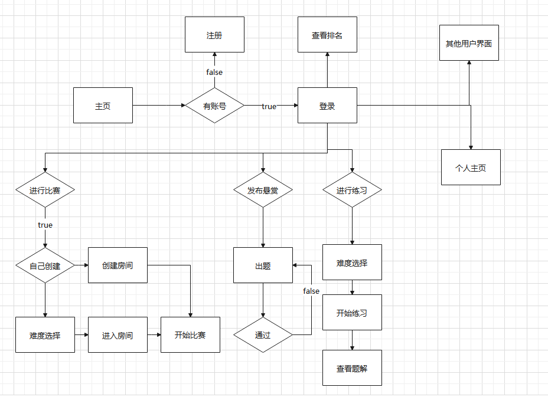
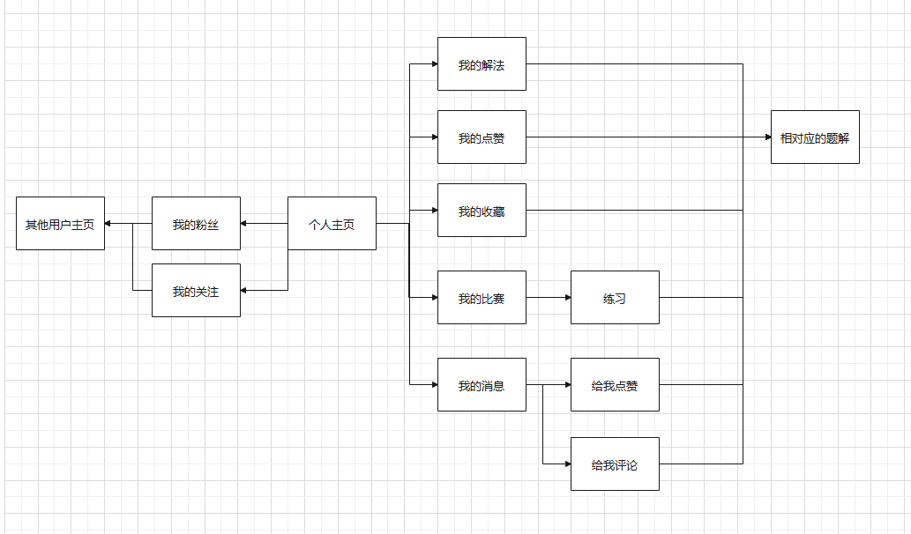
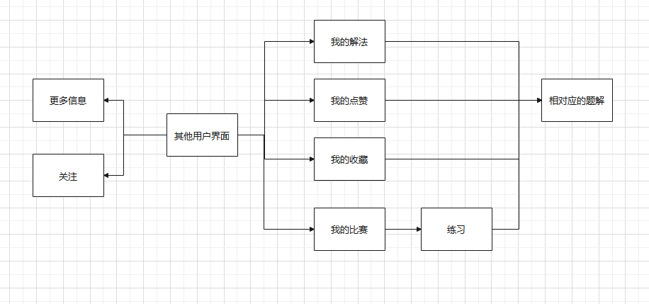

4.4接口设计
TBD

4.4.1主页接口

4.4.1.1主页
TBD

4.4.2登录注册页面

4.4.2.1登录页面
TBD

4.4.2.2注册页面
TBD

4.4.3用户页面

4.4.3.1个人主页
TBD

4.4.3.2其他用户主页
TBD

4.4.4比赛页面

4.4.4.1比赛难度选择页面
TBD

4.4.4.2创建房间页面
TBD

4.4.4.3比赛页面
TBD

4.4.5悬赏页面

4.4.5.1发布悬赏页面
TBD

4.4.6练习页面

4.4.6.1练习难度选择页面
TBD

4.4.6.2练习页面
TBD

4.4.7题解页面

4.4.7.1题解页面
TBD

4.4.8排名页面

4.4.8.1排名页面
TBD

5运行设计

5.1系统初始化
系统服务初始化：代码编写完成后，将代码打包成可执行文件，部署到服务器上，服务器始终运行代码生成的可执行文件。
系统数据库初始化：数据库内置超级管理员用户以及管理员用户，同时留几个测试用户给测试组用户测试时使用。同时数据库内内置一些题目，方便测试以及上线后无人出题的情况下，还能保证平台的正常运行。

5.2运行控制
a.说明对系统施加不同的外界运行控制时所引起的各种不同的运行模块组合，说明每种运行所历经的内部模块和支持软件
TBD

b.说明每一种外界运行控制的方式方法和操作步骤
TBD

c.说明每种运行模块组合将占用各种资源的情况
TBD

d.说明系统运行时的安全控制
TBD

5.3运行结束
本系统持续运行，直至阿里云服务器到期的那天。

6系统出错处理设计

6.1出错信息
TBD

6.2补救措施
TBD

7系统维护设计
TBD

7.1检测点的设计
TBD

7.2检测专用模块的设计
TBD

8尚待解决的问题
TBD

9需求的可追踪性
TBD

10注解
TBD

附录
TBD

